河北定州中学2016-2017学年第一学期高一承智班12月考物理试卷
一、选择题
1．（单选）为了迎接太空时代的到来，美国国会通过一项计划：在2050年前建造成太空升降机，就是把长绳的一端搁置在地球的卫星上，另一端系住升降机，放开绳，升降机能到达地球上，人坐在升降机里，在卫星上通过电动机把升降机拉到卫星上．已知地球表面的重力加速g=10m/s²，地球半径R=6400km，地球自转周期为24h．某宇航员在地球表面用体重计称得体重为800N，站在升降机中，当升降机以加速度a=10m/s²垂直地面上升，这时此人再一次用同一体重计称得视重为850N，忽略地球公转的影响，根据以上数据不能求出的物理量是（ ）
A．可以求出宇航员的质量
B．可以求出升降机此时距地面的高度
C．可以求出升降机此时所受万有引力的大小
D．如果把绳的一端搁置在同步卫星上，可知绳的长度至少有多长
2．如图为皮带传动装置，当机器正常运转时，关于主动轮上A点、与主动轮接触的皮带上的B点、与从动轮接触的皮带上的C点及从动轮上的D点，这四点的摩擦力的方向的描述，正确的是（ ）
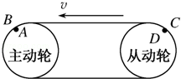
A．A点受到的摩擦力沿顺时针方向
B．B点受到的摩擦力沿顺时针方向
C．C点受到的摩擦力沿逆时针方向
D．D点受到的摩擦力沿逆时针方向
3．如图所示，固定斜面倾角为θ，整个斜面分为AB、BC两段，且1.5AB=BC．小物块P（可视为质点）与AB、BC两段斜面之间的动摩擦因数分别为μ₁、μ₂．已知P由静止开始从A点释放，恰好能滑动到C点而停下，那么θ、μ₁、μ₂间应满足的关系是（ ）
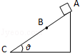
A．tanθ=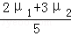 B．tanθ=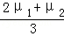
C．tanθ=2μ₁﹣μ₂ D．tanθ=2μ₂﹣μ₁
4．下列说法中正确的是（ ）
A．物体具有加速度，速度就增加
B．物体速度变化越快，加速度就越大
C．物体的速度变化量越大，加速度就越大
D．物体运动的加速度等于0，则物体静止
5．如图所示，一块橡皮用细线悬挂于O点，现用一支铅笔贴着细线的左侧水平向右以速度v匀速移动，移动过程中铅笔的高度始终不变．铅笔移动到图中虚线位置时（ ）
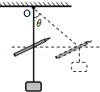
A．橡皮的速度竖直向上
B．橡皮水平方向的速度大小为vcosθ
C．橡皮竖直方向的速度大小为vsinθ
D．橡皮的速度可能小于v
6．伽利略在对自由落体运动的研究过程中，开创了如下框图所示的一套科学研究方法，其中方框2和4中的方法分别是
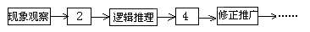
A．实验检验，数学推理
B．数学推理，实验检验
C．提出假设，实验检验
D．实验检验，合理外推
7．为了使公路交通有序、安全，路旁立了许多交通标志。如图所示，甲图是限速标志(白底、红圈、黑字)，表示允许行驶的最大速度是80 km／h；乙图是路线指示标志，表示到杭州还有100 km．上述两个数据的物理意义是（ ）
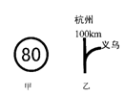
A．80 km／h是平均速度，l00km是位移
B．80 km／h是平均速度，l00 km是路程
C．80 km／h是瞬时速度，l00km是位移
D．80 km／h是瞬时速度，l00 km是路程
8．作用在物体上能使物体做匀速直线运动的一组力是（ ）
A.1N， 4N， 8N B.6N， 7N， 9N
资*源%库 ziyuanku.comC.2N， 3N，6N D. 3N， 5N， I5N
ziyuanku.com9．水平桌面上，质量为1kg的木块做匀速直线运动，物块与桌面间的动摩擦因数为0.3，则木块受到的摩擦力大小为（重力加速度g取10m/s²）（ ）
Ziyuanku.comA．0.3N B．0.9N C．3N D．10N
10．关于力与物体的运动状态之间的关系．以下说法中正确的是（ ）
A．牛顿第一运动定律说明了，只要运动状态发生变化的物体，必然受到外力的作用
B．在地面上滑行的物体只所以能停下来，是因为没有外力来维持它的运动状态
C．不受外力作用的物体，其运动状态不会发生变化，这是因为物体具有惯性．而惯性的大小与物体运动速度的大小有关
D．作用在物体上的力消失以后，物体运动的速度会不断减小
11．在物理学的研究中用到的思想方法很多，下列有关各图的说法中正确的是（ ）
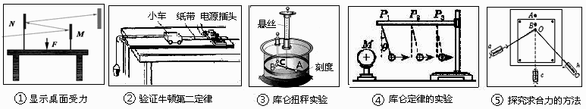
A．①③采用的是放大的思想方法
B．②④⑤采用的是控制变量的思想方法
WWW.ziyuanku.comC．④⑤采用的是猜想的思想方法
D．①③⑤采用的是放大的思想方法
12．关于物体运动的速度和加速度，以下说法中正确的是：
A.速度为零，加速度一定为零
B.加速度为零，速度一定为零
C.加速度变大，速度有可能变小
D.速度变小，加速度有可能不变
13．在倾角为30°的斜面上，有一重力为10N的物块，被平行于斜面，大小为8N的恒力F推着沿斜面匀速上升，如图所示，在推力F突然撤去的瞬间，物块受到的合力为
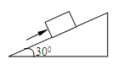
A．8N，方向沿斜面向下
B．5N，方向沿斜面向下
C．8N，方向沿斜面向上
D．3N，方向沿斜面向上
14．如图所示，小球从竖直砖墙某位置静止释放，用频闪照相机在同一底片上多次曝光，得到了图中1、2、3、4、5…所示小球运动过程中每次曝光的位置．连续两次曝光的时间间隔均为T，每块砖的厚度为d．根据图中的信息，下列判断正确的是
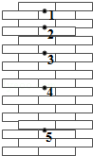
A．位置“1”是小球释放的初始位置
B．小球做匀加速直线运动
C．小球下落的加速度为
D．小球在位置“3”的速度为
15．一个物体做直线运动的图象如图所示，则该物体（ ）
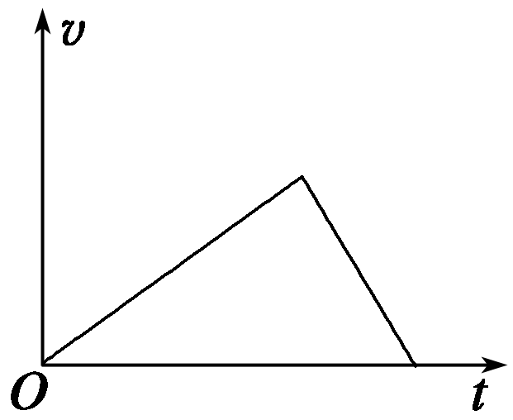
A．先做加速运动，后做减速运动，速度方向相同
B．先做加速运动，后做减速运动，速度方向相反
资*源%库 ziyuanku.comC．先做减速运动，后做加速运动，速度方向相同
D．先做减速运动，后做加速运动，速度方向相反
16．如图，小球系在细绳的一端，放在倾角为的光滑斜面上，用力将斜面在水平桌面上缓慢向左移动，使小球缓慢上升（最高点足够高），那么在斜面运动的过程中，细绳的拉力将
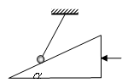
A．先增大后减小 B．先减小后增大
C．一直增大 D．一直减小
17．有一系列斜面，倾角各不相同，它们的底端都在O点，如图所示。有一系列完全相同的滑块（可视为质点）从这些斜面上的A、B、C、D……点同时由静止释放，下列判断正确的是（ ）
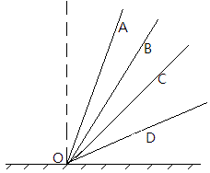
A．若各斜面均光滑，且这些滑块到达O点的速率相同，则A、B、C、D……各点处在同一水平线上
B．若各斜面均光滑，且这些滑块到达O点的速率相同，则A、B、C、D……各点处在同一竖直面内的圆周上
C．若各斜面均光滑，且这些滑块到达O点的时间相同，则A、B、C、D……各点处在同一竖直面内的圆周上
D．若各斜面与这些滑块间有相同的动摩擦因数，且滑到O点的过程中，各滑块损失的机械能相同，则A、B、C、D……各点处在同一竖直线上
18．如图所示，重力G=20N的物体，在动摩擦因数为0．2的水平面上向左运动，同时受到大小为5N，方向向右的水平力F的作用，则（ ）
A．物体所受摩擦力大小是4N，方向水平向右
B．物体所受摩擦力大小是5N，方向水平向左
C．在运动过程中，若撤去F，摩擦力将增大
D．在运动过程中，若撤去F，则摩擦力变为0N
19．一同学从家中出发，沿平直的马路以一定的速率走到邮局。发信之后，沿原路以相同的速率返回。设出发时方向为正方向，则下图中能描述该同学运动情况的vt图象是（ ）
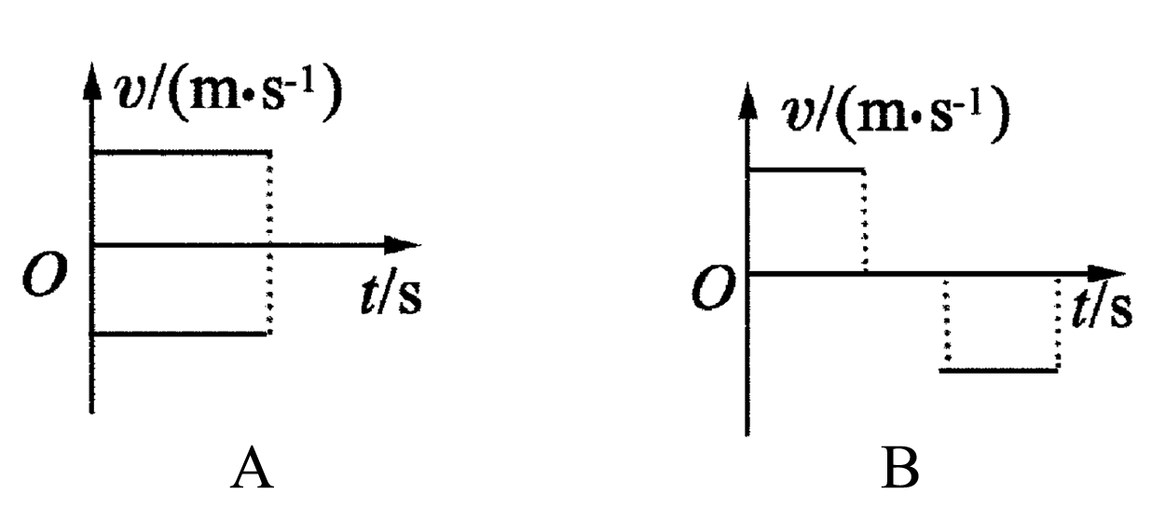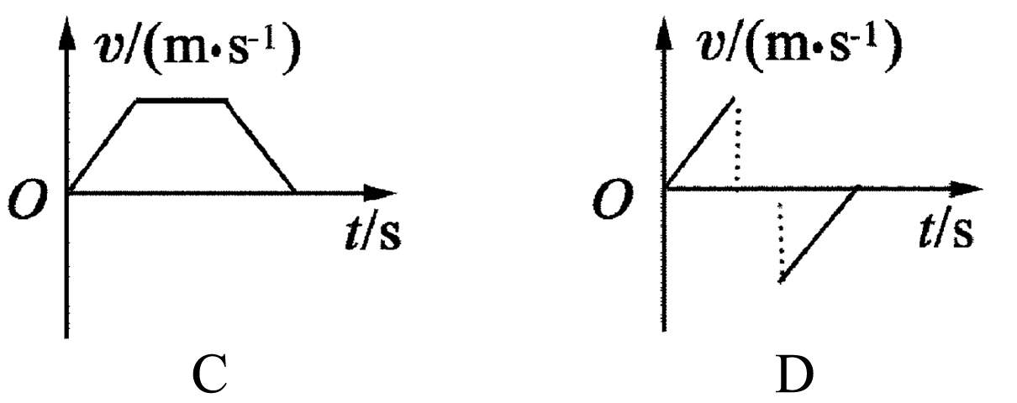

20．如图所示，光滑斜面的倾角为θ=37°，一个可以看成质点的小球在轻质细线的拉力作用下静止在斜面上，细线与斜面间的夹角也为37°，若小球的重力为G，sin 37°=0．6，cos 37°=0．8，则手对细线的拉力等于
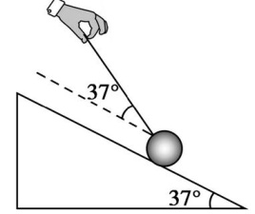
A．G B． C． D．
二、计算题
Ziyuanku.com21．如图所示，板长L=4cm的平行板电容器，板间距离d=3cm，板与水平线夹角α=37⁰．两板所加电压U=100V，有一带负电油滴，带电荷量为q=3×10⁻¹⁰C，以v₀=1m/s水平速度自A板边缘水平进入电场，在电场中仍沿水平方向并恰好从恰好从B边缘水平飞出（取g=10m/s²）．求：
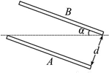
（1）液滴的质量；
（2）液滴飞出时的速度．
22．在《爸爸去哪儿》的综艺节目中，在宁夏中卫沙坡头（沙坡头位于腾格里沙漠东南边缘处，集大漠、黄河、高山、绿洲为一处）有一场滑沙的娱乐活动，可简化为理想模型，如图所示，人坐在滑板上从斜坡高处A点由静止开始下滑，滑到斜坡底部B点后沿水平滑道再滑行一段距离到C点停下来，若斜坡滑道与水平滑道是平滑连接的，滑板与两滑道之间的动摩擦因数均为0.5，不计空气阻力，人和滑板的总质量为m=60kg，g取10m/s²，斜坡倾角θ=37°，（sin37°=0.6，cos37°=0.8）求：
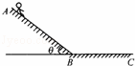
（1）人在斜坡上下滑的加速度大小．
（2）人在斜坡上滑行的时间和在直道上滑行时间的比值是多少？
（3）若由于受到场地的限制，A点到C点的水平距离为s=50m，为确保人的安全，假如你是设计师，你认为在设计斜坡滑道时，对高度h应有怎样的要求？

参考答案
CAABC CDBCA
11．A
12．CD
13．A
14．BCD
$来&源：ziyuanku.com15．A
16．B
17．ACD
18．A
19．B
20．C
21．（1）8×10⁻⁸kg（2）1．32m/s
（1）根据题意画出带电液滴的受力图如图所示，由图可得：
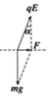
qEcosα=mg，，
解得：
（2）对液滴由动能定理得：qU=mv²-mv₀²
得：
22．（1）人在斜坡上下滑的加速度大小是2m/s² ．
（2）人在斜坡上滑行的时间和在直道上滑行时间的比值是5：2．
（3）高度h为25m．
解：（1）对人和滑板受力分析，由牛顿第二定律可得，
人在斜坡上下滑的加速度为：a₁=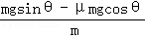=g（sinθ﹣μcosθ）=10×（0.6﹣0.5×0.8）m/s²=2m/s² ，
（2）在地面滑动时加速度大小为：a₂=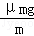=μg=0.5×10m/s²=5m/s²
设人滑到B点时的速度为v₁，则有
v₁=a₁t₁，0=v₁﹣a₂t₂，
解得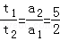．
（3）设高为h，则斜面长s=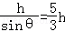，水平面BC长L=s﹣hcotθ=50﹣，
滑到B点时的速度v₁²=2as=
又有 L=
代入得 50﹣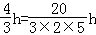
解得 h=25m．

